Введение

В рамках технологической практики разрабатывается интернет-ресурс для продвижения продукта «NoCam», включающий веб-сайт студии видеоконтента и мини-приложение Telegram «Студия» для организации работы монтажёров. Сайт знакомит клиентов с услугами студии, выполненными работами, кейсами и тарифами, позволяет подобрать ИИ-аватара и отправить письмо-заявку. Мини-приложение позволяет администратору распределять задачи между монтажёрами, проверять ролики и вести учёт оплаты. Цель - обеспечить удобное привлечение клиентов и прозрачную организацию производства роликов: от постановки задачи до публикации готового видео. Зарегистрированные посетители сайта могут оставлять отзывы; в мини-приложении предусмотрены роли администратора и монтажёра.
Предметная область - производство коротких видеороликов для бизнеса с использованием монтажа, сценариев и цифровых ИИ-аватаров. Студия работает системно: клиент получает от одного до трёх готовых роликов в день, а работа над каждым роликом проходит этапы постановки задачи, монтажа, проверки, правок и публикации. Комплекс «NoCam» объединяет эти действия: сайт отвечает за привлечение клиента, мини-приложение - за производство. Аудитория сайта - владельцы и маркетологи малого и среднего бизнеса, аудитория мини-приложения - администратор студии и монтажёры. Программа реализована на TypeScript с использованием библиотеки React; сайт построен на Next.js, мини-приложение - на Vite. Учитываются удобная навигация, адаптивность, разграничение прав и единое оформление. Для защиты используются проверка вводимых данных, экранирование выводимого текста, проверка прав пользователя перед изменением данных и хранение токена бота только в файле окружения.
Первый раздел документации включает описание ООО «Вайсолут» в Гродно, основных направлений деятельности компании, характеристик оказываемых услуг и разрабатываемого программного обеспечения, общей технологической схемы разработки и роли компьютерной техники в выполнении этих задач.
Второй раздел посвящён должностным обязанностям оператора ЭВМ, техника-программиста и инженера-программиста: обработке информации, подготовке документов, установке и настройке программ, диагностике техники, технической помощи сотрудникам и сопровождению программного обеспечения.
Третий раздел содержит анализ задачи для комплекса «NoCam» - назначение проекта, целевую аудиторию, проблемы организации производства роликов, функциональные возможности, инструменты разработки, диаграмму вариантов использования, модель данных и постановку задачи.
Четвёртый раздел описывает проектирование задачи: структуру сайта и мини-приложения, взаимосвязи компонентов, взаимодействие разделов и хранилища данных, основные переходы, сценарии работы клиента, администратора и монтажёра, правила перемещения задач и разграничение прав доступа.
Пятый раздел посвящён реализации: разделам сайта, интерфейсу средствами React и Tailwind CSS, регистрации и отзывам, блоку выбора ИИ-аватара, письму-заявке, доске задач, загрузке версий роликов, правкам по таймкоду, учёту выплат и взаимодействию с Telegram.
Шестой раздел описывает тестирование: переходы между разделами, регистрацию и вход, публикацию отзывов и отправку писем, выбор тарифа, перемещение карточек, загрузку видео, разграничение прав, расчёт сумм к выплате и корректность интерфейса на разных размерах экрана с использованием тестовых сценариев.
Седьмой раздел посвящён применению: назначению программы, требованиям к программным средствам, условиям запуска, работе с разделами сайта, открытию мини-приложения в Telegram, работе администратора и монтажёра.
В заключении подводятся основные результаты практики, оценивается достижение цели и формулируются выводы о выполненной работе, включая анализ предметной области, проектирование структуры, реализацию функций и проверку работоспособности компонентов. Также указываются направления дальнейшего развития: подключение серверной части и базы данных, отправка писем в Telegram и хранение видео в облачном хранилище.
В приложении А - представлены листинги программного кода.
В приложении Б представлены диаграмма вариантов использования и диаграмма модели данных, показывающая взаимосвязи основных сущностей программы.

1 Структура и общая технологическая схема производства, характеристики основных видов продукции

ООО «Вайсолут» (Wisolut Technologies) осуществляет деятельность в области компьютерного программирования и оказания IT-услуг в Гродно. Компания работает на рынке более пяти лет и предоставляет полный цикл разработки программного обеспечения: от анализа задачи заказчика до внедрения и сопровождения готового решения. Основные направления - автоматизация бизнес-процессов, в том числе документооборота, веб-разработка, мобильная разработка и IT-консалтинг.
Работа компании объединяет задачи анализа требований, проектирования, разработки, тестирования и сопровождения программ. Для их выполнения используются компьютерная техника, средства разработки и облачные сервисы. Согласованность этих работ необходима для создания программного продукта, соответствующего требованиям заказчика и условиям его применения.
Основная продукция - программные решения для бизнеса: корпоративные сайты и веб-приложения, мобильные приложения для iOS и Android, системы автоматизации документооборота и внедрение CRM-системы Битрикс24. Кроме заказной разработки, компания развивает два собственных продукта. Среди реализованных проектов - сайт агрокомпании с управлением каталогом продукции и новостями, каталог онлайн-курсов с поиском и фильтрацией и онлайн-тренажёр для подготовки к экзамену по охране труда.
К характеристикам программной продукции относятся состав функций, удобство интерфейса, корректность обработки данных, масштабируемость и устойчивость работы. Программа должна выполнять предусмотренные действия, сохранять необходимую информацию и расти вместе с бизнесом заказчика. Для её использования важны исправность компьютерной техники и корректная настройка программного обеспечения.
Процесс разработки в общем виде начинается с консультации и постановки задачи. Определяются назначение программы, необходимые функции, исходные данные и ограничения. Полнота требований влияет на последующее проектирование и реализацию, поэтому на этом этапе специалисты погружаются в процессы бизнеса заказчика.
После уточнения требований определяется структура приложения и разрабатывается программный код. Для веб-разработки применяются JavaScript с Node.js и React, PHP с Laravel и WordPress, системы управления содержимым Directus и Headless CMS, для размещения - облачные сервисы AWS и GCP. Соблюдение последовательности этапов позволяет связать реализованные функции с поставленной задачей.
После реализации проверяется работоспособность программы. Контролируются обработка входных данных, выполнение основных функций, отображение интерфейса и сохранение результатов. Выявленные ошибки исправляются, затем проводится повторная проверка. Такой контроль необходим для передачи программы заказчику.
Подготовленный программный продукт сопровождается документацией и технической поддержкой. В документации указываются назначение программы, условия запуска и порядок работы пользователя, а поддержка обеспечивает непрерывную работу систем и оперативное решение технических вопросов.
Дополнительное направление - IT-консалтинг и аудит. Специалисты компании проводят диагностику IT-систем заказчика, выявляют уязвимости и предлагают пути улучшения. Компания работает с предприятиями розничной торговли, транспорта и логистики, образования, производства и сферы профессиональных услуг.
Таким образом, деятельность ООО «Вайсолут» связана с разработкой программного обеспечения и оказанием IT-услуг для бизнеса. Создание программного продукта включает организационные и технические задачи. Для качественного выполнения работ необходимы исправная компьютерная техника, современные средства разработки и контроль полученных результатов.

2 Должностные обязанности оператора ЭВМ, техника-программиста, инженера-программиста

В деятельности ООО «Вайсолут» информационные технологии связаны с разработкой программ, обработкой информации и подготовкой технической документации. Выполнение этих задач требует работы специалистов, отвечающих за обработку данных, обслуживание компьютерной техники и создание программного обеспечения.
Оператор ЭВМ выполняет ввод, обработку и систематизацию информации, работает с электронными документами и таблицами, подготавливает материалы к печати, сканирует и копирует документы. Важными обязанностями являются проверка правильности введённых данных, соблюдение порядка оформления документов и обеспечение сохранности служебной информации.
Техник-программист занимается установкой и настройкой программного обеспечения, диагностикой неисправностей компьютерной техники, подключением периферийных устройств и оказанием технической помощи сотрудникам. Он проверяет работоспособность программ и оборудования, устраняет несложные неисправности в пределах своих полномочий и ведёт необходимую техническую документацию.
Инженер-программист отвечает за проектирование, разработку, тестирование и сопровождение программного обеспечения. Его обязанности включают анализ требований пользователей, разработку алгоритмов, автоматизацию обработки информации, исправление ошибок и подготовку технической документации. При выполнении работ специалист должен обеспечивать корректность функционирования программ и соблюдать требования информационной безопасности.
Технологическая практика проходила в ООО «Вайсолут» по профилю техника-программиста. Во время практики выполнялись настройка программного обеспечения и рабочего окружения разработчика, работа с системой контроля версий Git, тестирование отдельных функций веб-приложений и подготовка технической документации. В проектной части разрабатывался программный комплекс «NoCam»: рассматривались его структура, основные функции, работа с данными и проверка программного кода.

3 Анализ задачи
3.1 Анализ предметной области

Студия «NoCam» производит короткие вертикальные ролики для бизнеса: стоматологий, клиник, агентств недвижимости, брендов одежды и экспертов. Ролики создаются без съёмочных дней: используются монтаж исходников, сценарии и цифровые ИИ-аватары. Студия не продаёт ролики поштучно, а работает системой: клиент выбирает объём от одного до трёх роликов в день и тариф «Монтаж», «Монтаж + ИИ-аватар» или «Под ключ». При ручной организации клиент узнаёт о студии из переписки, а задачи монтажёрам раздаются в мессенджере, из-за чего сложно отследить, на каком этапе находится каждый ролик. Комплекс «NoCam» решает обе задачи: сайт представляет студию клиенту, а мини-приложение Telegram ведёт производство.
Сайт содержит главный экран, перечень ниш, раздел работ с видеороликами и фильтром по нишам, кейсы долгосрочных клиентов, описание услуг и процесса работы, тарифы с выбором объёма, блок выбора ИИ-аватара, вопросы, отзывы и форму письма. Для тех, кто не хочет сниматься, предусмотрен выбор готового аватара и голоса с предпросмотром реплики о продукте клиента. Отзывы публикуют только зарегистрированные посетители. Письмо содержит сведения о клиенте, интересующий тариф и описание задачи; тариф и расчёт подставляются в письмо автоматически.
Мини-приложение «Студия» открывается из бота @NoCam53_bot. Работа над роликом представлена карточкой на доске со столбцами «Задачи», «В работе», «Готово к проверке», «На правках», «К выкладке» и «Опубликовано». Администратор выбирает монтажёра, просматривает его доску и создаёт для него задачи с техническим заданием и исходниками. Монтажёр сам перемещает свои карточки между первыми этапами, но отправить ролик на проверку может только вместе с загруженным видео. Администратор проверяет версии, оставляет правки по таймкоду, принимает ролик и отмечает публикацию. Когда ролик опубликован, его цена встаёт монтажёру «к выплате»; после расчёта администратор очищает опубликованные ролики. Таким образом, предметная область проекта включает представление услуг студии, приём заявок и организацию производства роликов.

3.2 Инструменты разработки

Для разработки комплекса «NoCam» используются язык TypeScript и библиотека React 19. TypeScript добавляет к JavaScript статическую типизацию, что позволяет описать структуру данных и находить ошибки до запуска программы. Сайт построен на фреймворке Next.js 16 и собирается в набор статических страниц. Мини-приложение собирается инструментом Vite. Оформление интерфейса выполнено с помощью Tailwind CSS 4, анимации - библиотекой Motion, иконки - набором Lucide. Перетаскивание карточек на доске реализовано библиотекой dnd-kit.
Для взаимодействия с Telegram используется Telegram WebApp API: получение данных пользователя, цветовой темы, управление главной кнопкой, кнопкой «Назад» и вибрацией. Настройка бота выполняется скриптом на JavaScript через Telegram Bot API, токен бота указывается в файле .env. На текущем этапе данные хранятся в localStorage браузера в формате JSON. Проект организован как монорепозиторий npm workspaces и хранится в системе контроля версий Git на GitHub. Сайт и мини-приложение размещены на платформе Vercel с защищённым соединением HTTPS. Для редактирования кода используется Visual Studio Code, для запуска и сборки - Node.js.

3.3 Диаграмма вариантов использования

Диаграмма вариантов использования комплекса «NoCam» отражает действия, доступные посетителю сайта, зарегистрированному пользователю, администратору и монтажёру. Изображение диаграммы представлено на рисунке П.Б.1 в приложении Б.

3.4 Модель данных

Модель данных описана типами TypeScript и включает сущности пользователей, категорий, задач, исходников, версий роликов, правок, комментариев и истории изменений, а на сайте - писем-заявок, учётных записей и отзывов. Связи между сущностями заданы идентификаторами. Упрощённая диаграмма основных сущностей приведена на рисунке П.Б.2 в приложении Б.

3.5 Постановка задачи

В рамках проектной части поставлена задача разработать интернет-ресурс для продвижения продукта «NoCam», состоящий из веб-сайта студии видеоконтента и мини-приложения Telegram для организации работы монтажёров. Программа должна обеспечивать представление услуг студии клиентам и управление производством роликов. Основными функциональными требованиями являются: открытие главной страницы и переход к разделам по меню; просмотр работ с фильтром по нишам и воспроизведением видео; просмотр кейсов, услуг и процесса работы; выбор объёма от одного до трёх роликов в день с пересчётом стоимости тарифов; выбор ИИ-аватара, голоса и названия бренда с предпросмотром; регистрация, вход и выход; публикация отзывов только зарегистрированными пользователями; составление письма-заявки с проверкой полей; в мини-приложении - выбор монтажёра и просмотр его доски; создание задачи с категорией, дедлайном, ценой, техническим заданием и исходниками; перемещение карточек с проверкой прав; отправка ролика на проверку только с загруженным видео; правки по таймкоду, чат и история задачи; показ ролика клиенту; учёт сумм к выплате по опубликованным роликам и очистка опубликованных роликов. К нефункциональным требованиям относятся единое оформление, понятная навигация, адаптивность интерфейса под телефоны и компьютеры, поддержка светлой и тёмной темы Telegram, проверка входных данных и разграничение прав доступа.
Ожидаемым результатом является программный комплекс с единым стилем оформления для привлечения клиентов и ведения производства роликов. Программа должна сохранять введённые данные, обеспечивать последовательную обработку действий пользователей и исключать перемещение карточек в обход правил. Монтажёр не должен видеть чужие задачи и цены, двигать ролики, одобренные администратором, и отправлять ролик на проверку без своего видео. Доступ к созданию задач, изменению цен, приёму роликов и очистке опубликованных роликов должен быть только у администратора. Структура данных должна позволять в дальнейшем подключить серверную часть без изменения интерфейса.

4 Проектирование задачи

При проектировании комплекса «NoCam» была определена общая структура программы, назначение её основных частей и порядок взаимодействия пользователей с сайтом и мини-приложением. Программа построена таким образом, чтобы отображение интерфейса, обработка действий пользователей и работа с данными выполнялись отдельными частями приложения. Это позволяет распределить программный код по назначению и упростить его дальнейшее изменение.
Сайт и мини-приложение являются отдельными приложениями одного монорепозитория. Главная страница сайта собирается из компонентов разделов, а все тексты, тарифы, работы и вопросы вынесены в отдельный файл с данными. В мини-приложении основной файл App.tsx определяет текущую вкладку и открытый экран. Действия пользователя передаются в хранилище данных, которое проверяет права, изменяет состояние и записывает событие в историю задачи. После этого интерфейс обновляется автоматически.
Например, при перемещении карточки программа сначала проверяет, может ли текущий пользователь перевести её в выбранный столбец. При отправке на проверку дополнительно открывается окно загрузки видео, и карточка перемещается только после загрузки новой версии. Таким образом, каждая часть приложения выполняет свою задачу, что позволяет поддерживать порядок в программном коде.
Файлы проекта распределены по отдельным папкам в зависимости от их назначения. Основные каталоги и файлы представлены в таблице 1.

Таблица 1 – Основные каталоги и файлы проекта
Путь | Назначение
1 | 2
apps/web/src/app/page.tsx | Главная страница сайта и порядок разделов.
apps/web/src/data/content.ts | Тексты, тарифы, работы, кейсы и вопросы сайта.
apps/web/src/components/sections/ | Компоненты разделов сайта.
apps/web/src/components/auth/ | Окно регистрации и входа.
apps/web/src/lib/leads.ts | Проверка и отправка письма-заявки.
apps/web/src/lib/auth.ts | Учётные записи и текущая сессия.
apps/web/src/lib/reviews.ts | Хранение и проверка отзывов.
apps/miniapp/src/App.tsx | Основной файл мини-приложения и навигация.
apps/miniapp/src/data/store.tsx | Хранилище данных, действия и права доступа.
apps/miniapp/src/data/config.ts | Столбцы доски и правила перемещения.
apps/miniapp/src/data/types.ts | Типы данных: задачи, версии, правки.
apps/miniapp/src/screens/ | Экраны доски, задачи, команды и кабинета.
apps/miniapp/src/lib/telegram.ts | Взаимодействие с Telegram WebApp API.
scripts/telegram-setup.mjs | Настройка кнопки меню и описания бота.

Переход между разделами сайта выполняется с помощью меню в шапке и якорных ссылок. Например, пункт «Цены» прокручивает страницу к тарифам, а кнопка «Обсудить проект» - к письму. В мини-приложении переход выполняется нижней панелью вкладок и стеком экранов: при открытии карточки задачи экран добавляется в стек, а кнопка «Назад» Telegram возвращает к предыдущему. Набор вкладок зависит от роли: администратору доступны «Доска», «Задачи», «Команда» и «Профиль», монтажёру - «Доска», «Кабинет» и «Профиль».
Основные разделы программы и их условия доступа представлены в таблице 2.

Таблица 2 – Основные разделы программы
Раздел | Назначение | Доступ
1 | 2 | 3
Главная страница сайта | Услуги, работы, кейсы и тарифы. | Все посетители.
Работы | Просмотр роликов по нишам. | Все посетители.
Тарифы | Выбор объёма от 1 до 3 роликов в день. | Все посетители.
Выбор ИИ-аватара | Подбор аватара, голоса и бренда. | Все посетители.
Регистрация и вход | Создание учётной записи. | Незарегистрированные посетители.
Отзывы | Просмотр и публикация отзывов. | Публикация - зарегистрированным.
Письмо в студию | Отправка заявки с описанием задачи. | Все посетители.
Доска | Перемещение карточек по этапам. | Администратор, монтажёр - свои задачи.
Новая задача | Создание задачи для монтажёра. | Администратор.
Карточка задачи | ТЗ, версии, правки, чат, история. | Администратор и исполнитель.
Задачи | Ролики на проверке и просроченные. | Администратор.
Команда | Монтажёры, суммы к выплате, настройки. | Администратор.
Кабинет | Сумма к выплате и статистика. | Монтажёр.
Профиль | Сведения о пользователе. | Все пользователи.

При проектировании мини-приложения также был предусмотрен порядок работы над роликом. Для того чтобы администратор видел, на каком этапе находится каждая задача, работа над роликом представлена карточкой, а этапы - столбцами доски. Каждое перемещение карточки записывается в историю задачи с указанием автора и времени.
Основной порядок работы над роликом включает следующие этапы:
– администратор выбирает монтажёра и создаёт для него задачу с техническим заданием и исходниками;
– монтажёр берёт задачу в работу, а при необходимости возвращает её в столбец «Задачи»;
– после монтажа монтажёр загружает своё видео, и карточка переходит в «Готово к проверке»;
– администратор просматривает версию, оставляет правки по таймкоду и возвращает ролик на правки или принимает его;
– принятый ролик переходит в «К выкладке», после публикации - в «Опубликовано», и его цена встаёт монтажёру к выплате.
Монтажёр свободно перемещает свои карточки между столбцами «Задачи», «В работе» и «Готово к проверке»: например, может забрать ролик с проверки, если забыл внести правку. Столбцы «На правках», «К выкладке» и «Опубликовано» доступны только администратору, а ролики, одобренные администратором, монтажёр больше не перемещает. Оплата не переводится внутри приложения: сумма к выплате вычисляется по опубликованным роликам и обнуляется, когда администратор очищает опубликованные ролики.
Отдельное внимание при проектировании было уделено защите информации и ограничению доступа к функциям программы. Для этого в программе применяются следующие средства:
– проверка роли пользователя и принадлежности задачи перед каждым действием;
– единая функция проверки перемещения карточек по правилам доски;
– проверка полей письма, учётной записи и отзыва перед отправкой;
– экранирование выводимого текста средствами React;
– скрытие чужих задач и цен от монтажёров;
– хранение токена бота только в файле .env, исключённом из репозитория;
– использование защищённого соединения HTTPS при размещении на Vercel.
В системе предусмотрены роли посетителя, зарегистрированного пользователя, администратора и монтажёра. Посетители просматривают сайт и отправляют письма, зарегистрированные пользователи дополнительно публикуют отзывы. Администратор управляет задачами, монтажёрами, категориями и ценами. Монтажёр работает только со своими задачами и видит свою сумму к выплате.
Перечисленные средства позволяют снизить отдельные риски при обработке пользовательских данных, однако не гарантируют полной безопасности программы. В текущей версии данные хранятся в браузере пользователя, а проверка выполняется на стороне клиента. Перед эксплуатацией необходимо подключить серверную часть с базой данных, проверку данных Telegram на сервере, хеширование паролей и облачное хранилище для видео.
Таким образом, при проектировании комплекса «NoCam» была определена его общая структура, назначение основных файлов, порядок перехода между разделами и правила взаимодействия пользователей с системой. Были предусмотрены разграничение прав доступа, проверка ввода и основные средства защиты информации. Это позволило подготовить основу для реализации функций сайта и мини-приложения.

5 Реализация

Программный комплекс «NoCam» реализован на TypeScript с использованием React. Сайт состоит из компонентов разделов, которые получают данные из файла content.ts, поэтому тексты, тарифы и работы изменяются без правки кода компонентов. Тарифы хранят цены для одного, двух и трёх роликов в день, а стоимость одного ролика вычисляется из выбранного объёма. Блок выбора ИИ-аватара содержит шесть аватаров и четыре голоса; при вводе названия бренда реплика аватара обновляется сразу, а кнопка «Хочу такого аватара» подставляет выбор в письмо.
Регистрация, вход и отзывы вынесены в отдельные модули auth.ts и reviews.ts. Окно регистрации открывается из шапки сайта или из раздела отзывов; после входа пользователь сразу переходит к форме отзыва. Пароль не сохраняется, а сведения об учётной записи и отзывы хранятся в localStorage. Письмо проверяет имя, телефон или имя пользователя Telegram, сведения о клиенте и описание задачи. Модули построены так, что при подключении серверной части заменяется только тело функций отправки, а компоненты интерфейса остаются прежними.
Мини-приложение использует контекст React и редьюсер: все изменения данных проходят через действия хранилища store.tsx. Правила перемещения описаны в config.ts и проверяются функцией canMove, которая используется и доской при перетаскивании, и меню «Переместить в…». Загруженное видео сохраняется как новая версия, для неё автоматически создаётся обложка из кадра ролика. Правки привязываются к версии и секунде ролика, а нажатие на таймкод перематывает видео. Сумма к выплате вычисляется функцией dueOf по опубликованным роликам монтажёра. Взаимодействие с Telegram вынесено в telegram.ts: при открытии вне Telegram мини-приложение работает в демонстрационном режиме с переключением пользователей.

6 Тестирование

Для проверки программного комплекса «NoCam» отобрано 50 основных тест-кейсов. Они охватывают навигацию по сайту, выбор тарифа и аватара, регистрацию, отзывы, письмо, работу с доской, загрузку видео, правки, учёт выплат и права доступа. Календарный план предусматривает работы с 29 октября по 9 ноября 2026 года. Длительность в таблицах 3 и 4 указана как плановая; результаты в таблицах 5–7 относятся к проверенной версии программы.

Команда тестировщиков описана в таблице 3

ФИО | Дата | Описание | Длительность, ч  (план)
Петюшик Ф. Е. | 29.10.2026 | Разработка тест-кейсов | 3

Проверяемая среда включает Windows 11, браузеры Google Chrome и Microsoft Edge, а также Telegram для компьютера и телефона. Основное внимание уделяется правильности перемещения карточек, проверке вводимых данных, сохранению результатов и отображению интерфейса на разных размерах экрана.

ФИО | Дата | Описание | Длительность, ч  (план)
Петюшик Ф. Е. | 29.10.2026 | Разработка тест-кейсов | 3
Петюшик Ф. Е. | 02.11.2026 | Проверка сайта и мини-приложения | 2
Петюшик Ф. Е. | 03.11.2026 | Анализ выполнения тест-кейсов | 2
Петюшик Ф. Е. | 05.11.2026 | Повторная проверка исправлений | 1
Петюшик Ф. Е. | 09.11.2026 | Оформление результатов | 2

Для проверки подготовлен набор из 50 тест-кейсов, охватывающих основные функциональные требования. Шаги выполнения, ожидаемые и фактические результаты представлены в таблице В.1 приложения В.
Сводная статистика по результатам проверки 50 тест-кейсов приведена в таблице 5.

Статус | Количество тест-кейсов | Приоритет
Статус | Количество тест-кейсов | Крайне низкий | Низкий | Средний | Высокий | Крайне  высокий
Пройдено | 50 | 0 | 4 | 18 | 20 | 8
Не пройдено | 0 | 0 | 0 | 0 | 0 | 0
Заблокировано | 0 | 0 | 0 | 0 | 0 | 0
Не протестировано | 0 | 0 | 0 | 0 | 0 | 0

В таблице 6 представлена статистика по всем дефектам

Статус | Количество ошибок | Важность
Статус | Количество ошибок | Критическая | Высокая | Средняя | Низкая
Найдено | 3 | 0 | 1 | 1 | 1
Исправлено | 3 | 0 | 1 | 1 | 1
Проверено | 3 | 0 | 1 | 1 | 1
Открыто заново | 0 | 0 | 0 | 0 | 0
Отклонено | 0 | 0 | 0 | 0 | 0

Список найденных дефектов представлен в таблице 7

Идентификатор | Важность | Описание | Статус
B-01 | Высокая | Оплата вставала к выплате при переводе в «К выкладке», а не после публикации. Проверка T_44. | Исправлено
B-02 | Средняя | Пункты меню в шапке сайта наезжали на кнопки при ширине экрана около 800 px. Проверка T_04. | Исправлено
B-03 | Низкая | Реплика ИИ-аватара начиналась со строчной буквы без названия бренда. Проверка T_12. | Исправлено

Вывод: для выбранных 50 тест-кейсов подтверждён ожидаемый результат. Три ранее выявленных дефекта исправлены и проверены повторно. Результаты относятся к перечисленным сценариям проверенной версии программы.

7 Применение
7.1 Назначение и условия применения программы

Программный продукт имеет название интернет-ресурс для продвижения продукта «NoCam». Его основное назначение заключается в представлении услуг студии видеоконтента клиентам, приёме заявок и организации производства роликов: распределении задач между монтажёрами, проверке видео и учёте оплаты.
Сайт позволяет просматривать работы, кейсы, услуги и тарифы, выбирать объём роликов, подбирать ИИ-аватара и голос, регистрироваться, оставлять отзывы и отправлять письма. Мини-приложение позволяет создавать задачи, перемещать карточки по этапам, загружать версии роликов, оставлять правки и видеть суммы к выплате.
Для организации работы программы предусмотрены следующие возможности пользователей:
– посетитель - просмотр сайта, выбор тарифа и аватара, отправка письма;
– зарегистрированный пользователь - дополнительно публикация отзывов;
– монтажёр - работа со своими задачами, загрузка видео и просмотр суммы к выплате;
– администратор - создание задач, проверка и приём роликов, управление командой и выплатами.
Область применения системы - работа студии видеоконтента с клиентами из сферы малого и среднего бизнеса и организация удалённой команды монтажёров.
Периодичность использования программы не ограничена определённым временем. Клиенты обращаются к сайту по мере необходимости, а администратор и монтажёры работают с мини-приложением ежедневно.
Для функционирования программы используются:
– язык программирования TypeScript;
– библиотека React и фреймворк Next.js;
– инструмент сборки Vite;
– Tailwind CSS для оформления интерфейса;
– Telegram WebApp API и Telegram Bot API;
Для работы с сайтом со стороны пользователя необходим современный веб-браузер и подключение к Интернету. Для работы с мини-приложением необходим Telegram на компьютере или телефоне.
Для запуска на компьютере разработчика необходимо установить Node.js и зависимости командой npm install, после чего сайт запускается командой npm run dev:web, мини-приложение - командой npm run dev:miniapp. Токен бота и адрес мини-приложения указываются в файле .env.

7.2 Порядок использования программы

Для начала работы с сайтом необходимо открыть его адрес в веб-браузере. Мини-приложение открывается кнопкой меню «Студия» в чате бота @NoCam53_bot; отдельная регистрация в мини-приложении не требуется, так как пользователь определяется по учётной записи Telegram.
Просмотр главной страницы и разделов сайта
Главная страница показана на рисунке 1. В шапке размещены меню разделов, кнопка входа и кнопка «Обсудить проект».
– Откройте адрес сайта в браузере.
– Выберите нужный раздел в меню шапки.
– Для перехода к письму нажмите «Обсудить проект».

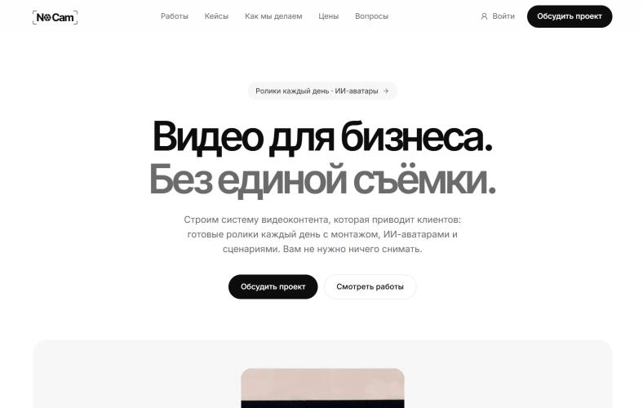
Рисунок 1 – Главная страница сайта

Просмотр работ
В разделе «Работы» (рисунок 2) представлены ролики студии с указанием формата и выполненных услуг.
– Выберите нишу на панели фильтров.
– Наведите курсор на ролик, чтобы посмотреть превью.
– Нажмите на ролик, чтобы открыть его со звуком.

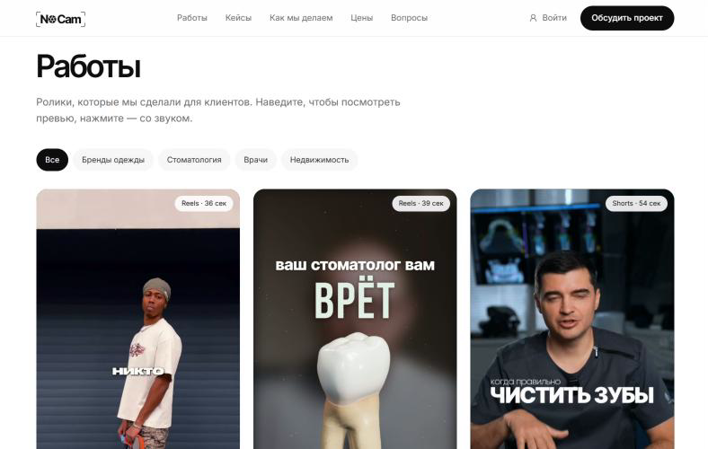
Рисунок 2 – Раздел работ

Выбор тарифа
В разделе «Тарифы» (рисунок 3) выберите количество роликов в день: стоимость тарифов и цена одного ролика пересчитываются автоматически.
– Отметьте 1, 2 или 3 ролика в день.
– Сравните тарифы «Монтаж», «Монтаж + ИИ-аватар» и «Под ключ».
– Нажмите «Выбрать тариф», чтобы подставить его в письмо.

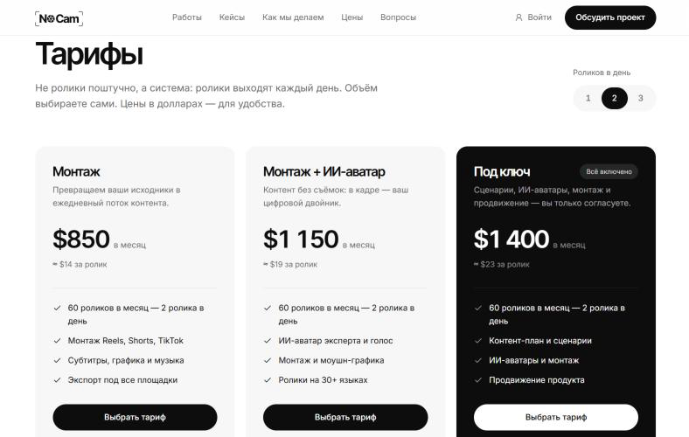
Рисунок 3 – Раздел тарифов

Выбор ИИ-аватара
Блок «Не хотите сниматься?» показан на рисунке 4. Он предназначен для клиентов, которые не хотят сниматься сами.
– Выберите аватара из списка.
– Выберите голос, который будет озвучивать ролики.
– Введите название бренда или продукта и проверьте реплику в превью.
– Нажмите «Хочу такого аватара».

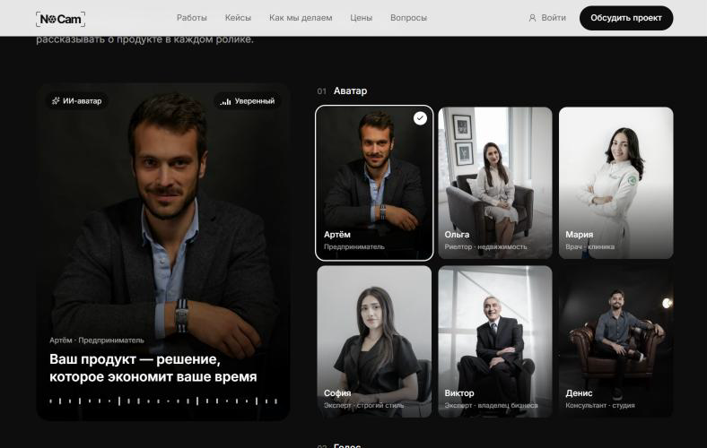
Рисунок 4 – Блок выбора ИИ-аватара

Регистрация и вход
Окно регистрации (рисунок 5) открывается кнопкой «Войти» в шапке сайта или при попытке оставить отзыв.
– Укажите имя, почту и пароль не короче восьми символов.
– Нажмите «Зарегистрироваться».
– Для входа в существующую учётную запись выберите вкладку «Вход».

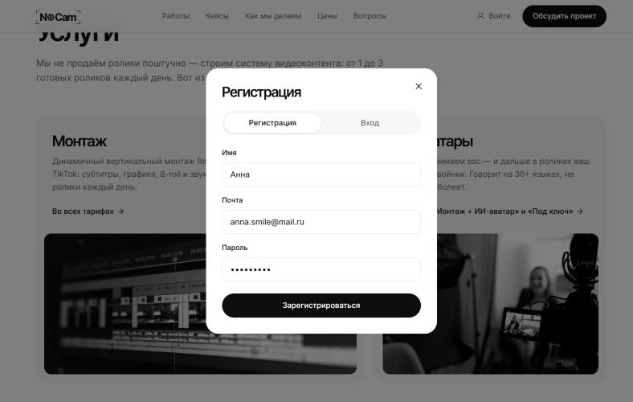
Рисунок 5 – Окно регистрации

Публикация отзыва
Для публикации отзыва нажмите «Оставить отзыв» в разделе отзывов. Форма отзыва показана на рисунке 6.
– Поставьте оценку от одной до пяти звёзд.
– Укажите, кто вы, и напишите отзыв.
– Нажмите «Опубликовать».
Опубликованный отзыв появляется первым в списке с отметкой «Ваш отзыв» (рисунок 7).

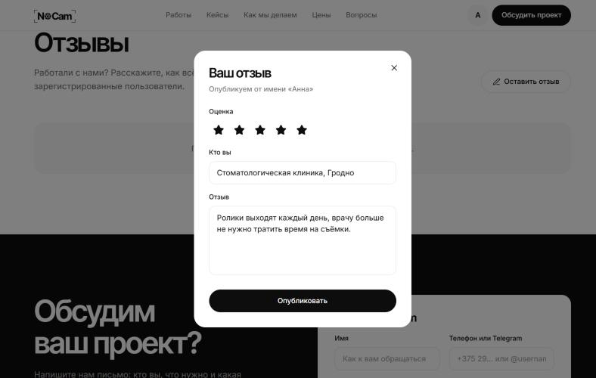
Рисунок 6 – Форма отзыва

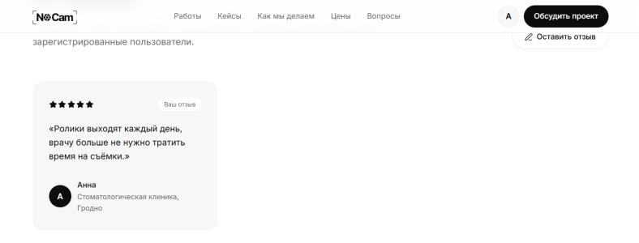
Рисунок 7 – Опубликованный отзыв

Отправка письма в студию
Письмо (рисунок 8) заполняется в нижней части сайта.
– Укажите имя и телефон или имя пользователя Telegram.
– Расскажите, кто вы, и выберите, что нужно.
– Опишите задачу и нажмите «Отправить письмо».
При ошибке под полем выводится пояснение, что необходимо исправить.

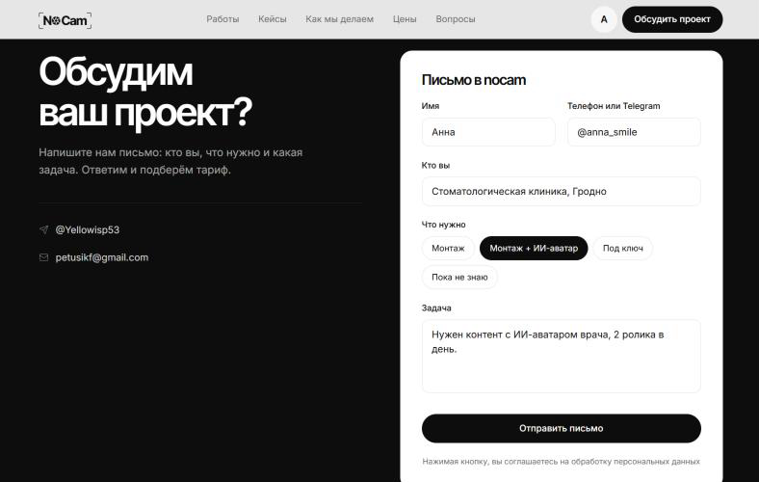
Рисунок 8 – Письмо в студию

Доска администратора
После открытия мини-приложения администратор видит доску (рисунок 9). В верхней части выбирается монтажёр, доска которого отображается.
– Выберите монтажёра в списке над доской.
– Просмотрите столбцы, прокручивая доску по горизонтали.
– Для перемещения карточки удерживайте и перетащите её в нужный столбец.

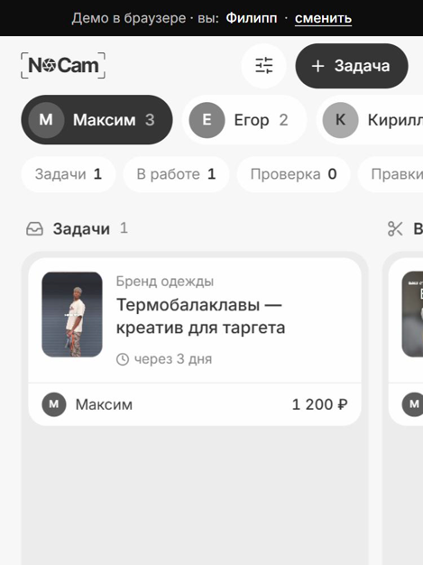
Рисунок 9 – Доска администратора

Создание задачи
Для создания задачи нажмите «+ Задача» на доске выбранного монтажёра. Экран создания задачи показан на рисунке 10.
– Выберите категорию и укажите название.
– Проверьте монтажёра и дедлайн.
– Загрузите исходники или добавьте ссылку на них.
– Заполните техническое задание и нажмите «Создать задачу».

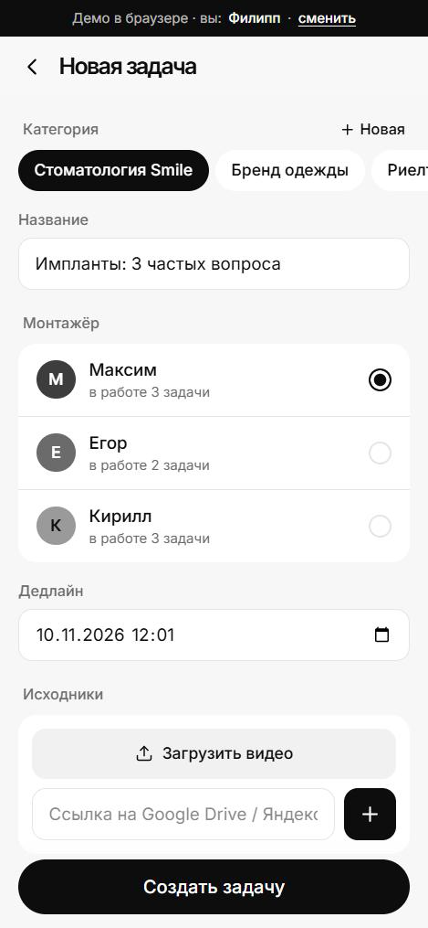
Рисунок 10 – Создание задачи

Проверка ролика администратором
Карточка ролика на проверке показана на рисунке 11. В ней отображаются монтажёр, дедлайн, оплата и версии ролика.
– Выберите версию ролика и просмотрите видео.
– Для правки поставьте видео на паузу и нажмите «Правка на …» (рисунок 12).
– Нажмите «Вернуть на правки» или «Принять ролик».

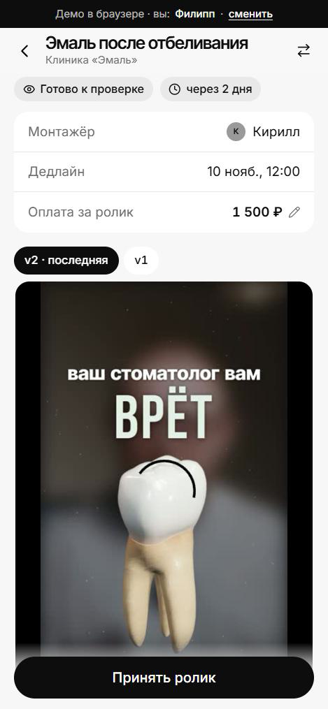
Рисунок 11 – Карточка ролика на проверке

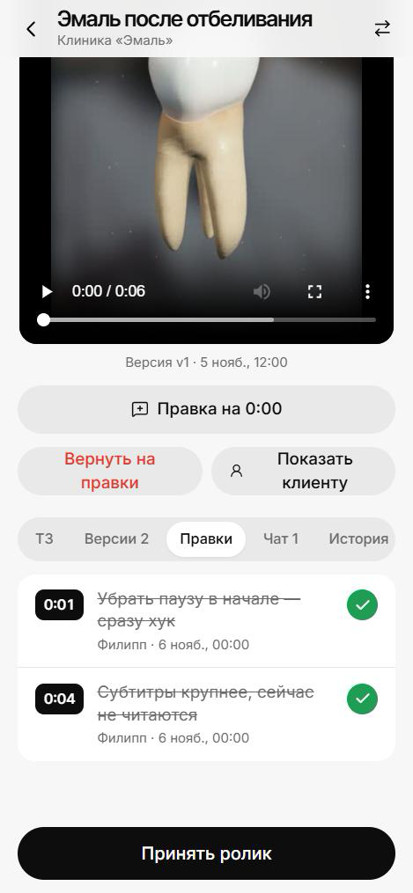
Рисунок 12 – Правки по таймкоду

Перемещение карточки монтажёром
Монтажёр перемещает свои карточки перетаскиванием или через меню «Переместить в…» (рисунок 13). Недоступные столбцы отмечены замком.
– Откройте карточку задачи.
– Нажмите «Переместить в…» и выберите столбец.
– Чтобы забрать ролик с проверки, нажмите «Забрать на доработку».

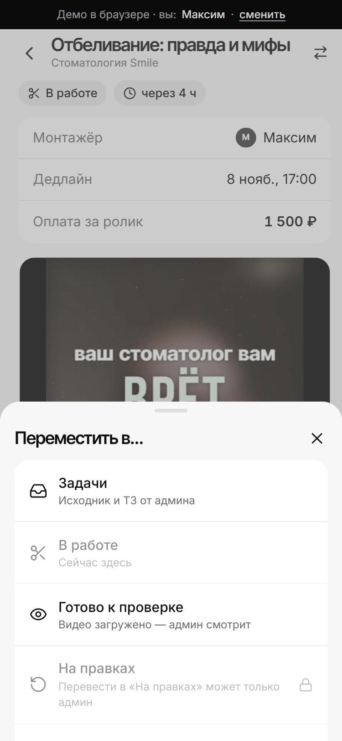
Рисунок 13 – Перемещение карточки монтажёром

Отправка ролика на проверку
Отправить ролик на проверку можно только вместе со своим видео. Окно загрузки показано на рисунке 14.
– Нажмите «Отправить на проверку».
– Нажмите «Загрузить видео» и выберите файл ролика.
– При необходимости напишите, что изменилось в версии.
– Подтвердите отправку кнопкой «Отправить на проверку».

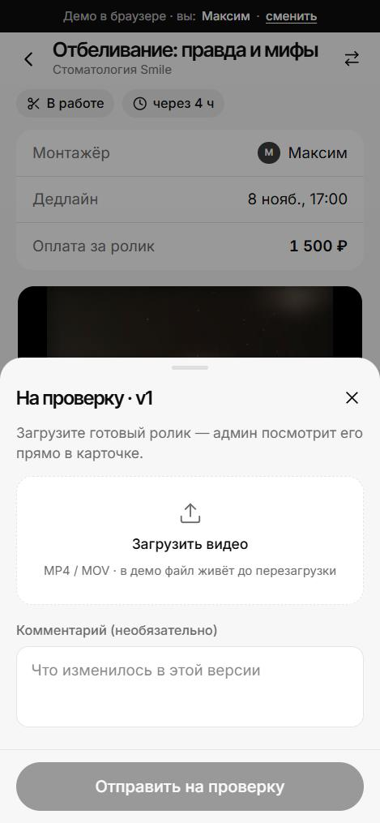
Рисунок 14 – Отправка ролика на проверку

Кабинет монтажёра и учёт выплат
В кабинете монтажёра (рисунок 15) отображаются сумма к выплате, список опубликованных роликов и статистика работы.
Администратор видит суммы к выплате всех монтажёров в разделе «Команда» (рисунок 16). После расчёта с монтажёром администратор открывает его карточку и нажимает «Выплачено — очистить ролики».

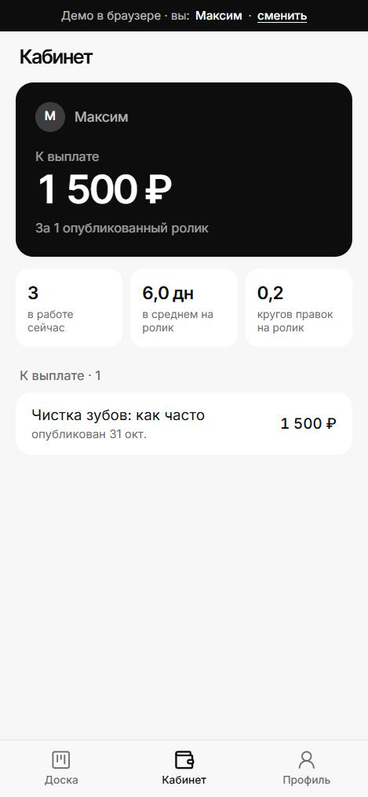
Рисунок 15 – Кабинет монтажёра

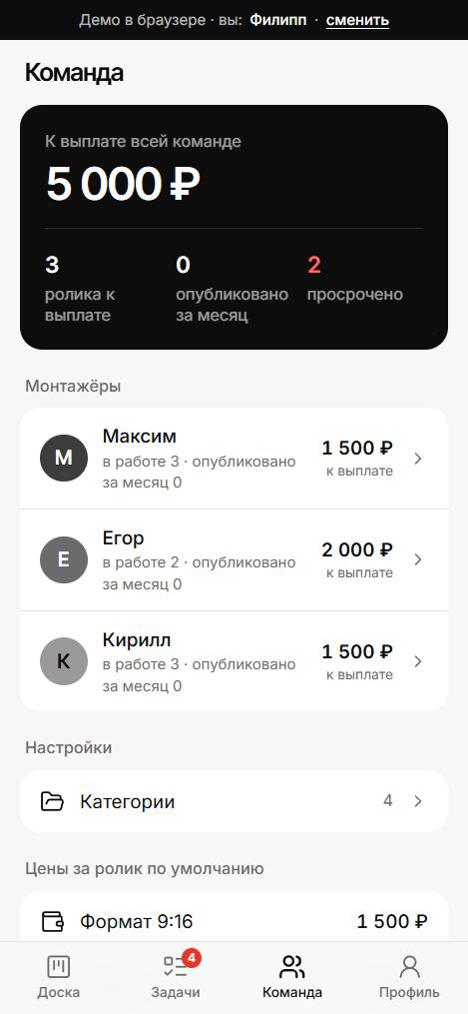
Рисунок 16 – Раздел «Команда»

7.3 Завершение работы с программой

Для завершения работы с учётной записью на сайте необходимо открыть меню аккаунта в шапке и нажать «Выйти». Для выхода из мини-приложения используется кнопка закрытия Telegram или возврат в чат бота.
После завершения работы можно закрыть вкладку браузера или окно Telegram.

Заключение

В ходе технологической практики рассмотрена деятельность ООО «Вайсолут» в городе Гродно, связанная с компьютерным программированием, разработкой программного обеспечения и оказанием IT-услуг для бизнеса. Описаны основные сведения об организации, характеристики её продукции и общая технологическая схема разработки программ. Рассмотрены должностные обязанности оператора ЭВМ, техника-программиста и инженера-программиста.
В проектной части рассмотрен программный комплекс «NoCam», состоящий из веб-сайта студии видеоконтента и мини-приложения Telegram для организации работы монтажёров. Проанализированы предметная область, назначение программы и основные категории пользователей. Описаны разделы сайта, выбор тарифа и ИИ-аватара, регистрация, отзывы и письмо, а также доска задач, загрузка версий роликов, правки по таймкоду и учёт выплат.
При проверке программы рассмотрены основные сценарии работы посетителя, администратора и монтажёра. Для 50 выбранных тест-кейсов подтверждены ожидаемые результаты. Выявленные ошибки начисления оплаты, отображения меню и оформления реплики аватара исправлены и проверены повторно.
Таким образом, проектная часть практики охватывает анализ предметной области, описание структуры и функций программы и проверку её компонентов. Для дальнейшего использования необходимо подключить серверную часть с базой данных, проверку данных Telegram на сервере и облачное хранилище для видео, а также организовать отправку писем с сайта в Telegram.
Дальнейшее развитие возможно за счёт расширения библиотеки ИИ-аватаров, личного кабинета клиента для согласования роликов и уведомлений монтажёрам через бота.

Список использованных источников

1 Документация Next.js [Электронный ресурс] – URL: https://nextjs.org/docs – дата доступа: 06.11.2026.
2 Документация React [Электронный ресурс] – URL: https://react.dev/reference/react – дата доступа: 06.11.2026.
3 Справочник TypeScript [Электронный ресурс] – URL: https://www.typescriptlang.org/docs/ – дата доступа: 06.11.2026.
4 Документация Telegram Mini Apps [Электронный ресурс] – URL: https://core.telegram.org/bots/webapps – дата доступа: 06.11.2026.
5 Документация Tailwind CSS [Электронный ресурс] – URL: https://tailwindcss.com/docs – дата доступа: 06.11.2026.
6 Документация Vite [Электронный ресурс] – URL: https://vite.dev/guide/ – дата доступа: 06.11.2026.
7 Web Storage API: localStorage - MDN Web Docs [Электронный ресурс]
– URL: https://developer.mozilla.org/ru/docs/Web/API/Window/localStorage – дата доступа: 06.11.2026.

